A OLAM - Ciência & Tecnologia

Tatiane Ferrari do Vale, CPF 078.703.549-10; RG 078.703.549-10, e Jasmine Cardozo Moreira, CPF 973.464.119-00; RG 4.941.112-0 cedem integralmente os direitos autorais do artigo "A gestão do território e a sustentabilidade nos arquipélagos de Fernando de Noronha (Brasil) e Açores (Portugal)" para primeira publicação sem qualquer ônus à revista OLAM - Ciência & Tecnologia.
Ponta Grossa, 31/10/2017.
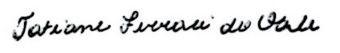

Tatiane Ferrari do Vale Jasmine Cardozo Moreira

